Texte 8: fiche n°1 | 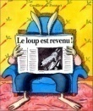
Date : prénom :

- Complète le texte.
« Et si _________ en profitions pour __________? propose alors Monsieur Lapin.
Tous ______________l’idée excellente et très vite un ______________repas est préparé.
Les _____________se mettent à ___________ quand soudain :
« BOUM ! BOUM ! BOUM ! »
« ___________, dis Monsieur Lapin, l’air étonné. Nous n’_____________plus personne ! »

- Colorie les phrases qui correspondent à l'histoire.
Souligne ce qui est différent dans les autres phrases.

Et si nous en profitions pour râler ? | Et si nous en profitions pour dîner ?
Un délicieux repas est préparé. | Un très bon repas est préparé.
Les amis se mettent à manger. | Les amis se mettent à table.
Nous n’attendons plus rien. | Nous n’attendons plus personne.

- Sépare les mots de la phrase et recopie-la.

Touslesamispréparentunbondîner.

____________________________________________________

- Réponds aux questions en faisant une phrase
✰ Que propose Monsieur Lapin à ses amis ?
________________________________________________________________________________________________________
✰ Qui est assis à gauche de Madame Chèvre ?
________________________________________________________________________________________________________
✰ Pourquoi Monsieur Lapin est-il étonné quand quelqu’un frappe encore à la porte ?
________________________________________________________________________________________________________

- Relie les deux parties des phrases :
Tout le monde a préparé | • • | est blanche.
Ils regardent tous | • • | un bon dîner.
Sur la table, la nappe | • • | a une part de galette.
Le petit chaperon rouge | • • | vers la porte.
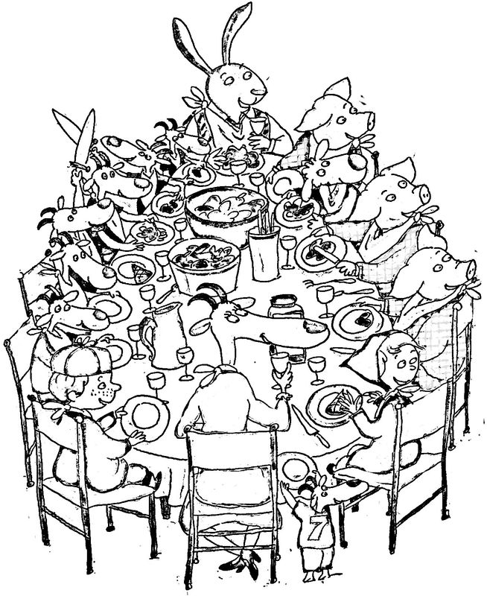
- Colorie les personnages :

Monsieur Lapin : ORANGE
Les cochons : ROSE
Le petit chaperon : ROUGE
Pierre : BLEU
La chèvre : VIOLET
Les cabris : VERT
Petit Agneau : JAUNE

